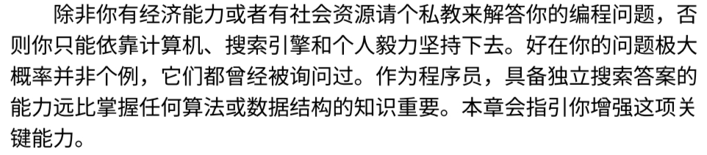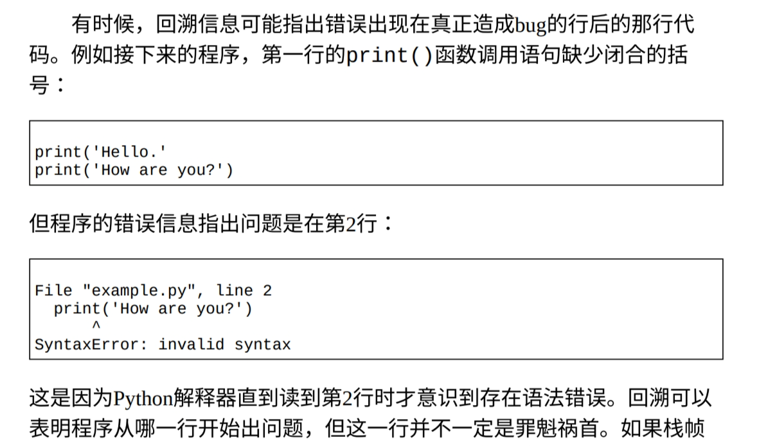

1 python + 引号信息

2 避免特有部分

3 静态代码格式分析工具 linter 如果IDE没有提供 可以Pyflakes插件 or pip install –user pyflakes【安装了 但是没有生效 也许需要运行】

4 mac和linux 用的是 python3和pip3

5 直接粘问题